Validando Sprint 3
“Digitalización Florería Fernandita”
[DFF]
Fecha: [15/11/2025]

Tabla de contenido

Contenido
Datos del documento 3
Planilla product backlog con registro de avances día a día y validación del product owner. 4
Gráfico de avance del sprint 2. 4
Pila del producto actualizada. 4

Datos del documento

Histórico de Revisiones
Versión | Fecha | Descripción/cambio | autor
V1 | 15/11/2025 | Creación y finalización del documento | Jonathan Huala

Información del Proyecto
Organización | Duoc UC. Escuela de Informática y Telecomunicaciones
Sección | 003V
Proyecto (Nombre) | Digitalización Florería Fernandita
Fecha de Inicio | 20 de Agosto
Fecha de Término | 01 de Diciembre
Patrocinador principal | Florería Fernandita
Docente | Luis Manuel Yagi

Integrantes
Rut | Nombre | Correo
20.999.655-3 | Jonathan Huala | jo.huala@duocuc.cl

Product Backlog de 20 días con registro de avances día a día y validación del cliente

Historia | Tarea | Horas estimadas | Horas realizadas por Semana (Cada 5 días) |  |  |  | Estado
Historia | Tarea | Horas estimadas | 1 | 2 | 3 | 4 | Total | (A/R)
HU-4 | T-4.1 | 7 | 13 |  |  |  | 13 | Aprobada
HU-7 | T-7.1 | 8 | 10 | 10 |  |  | 20 | Aprobada
HU-7 | T-7.2 | 5 |  | 11 |  |  | 11 | Aprobada
HU-8 | T-8.1 | 10 |  |  | 14 |  | 14 | Aprobada
HU-10 | T-10.1 | 28 |  |  | 15 | 14 | 29 | Aprobada
HU-10 | T-10.2 | 2 |  |  |  | 2 | 2 | Aprobada
HU-13 | T-13.1 | 5 |  |  |  | 6 | 6 | Aprobada

Gráfico de avance del sprint 3.
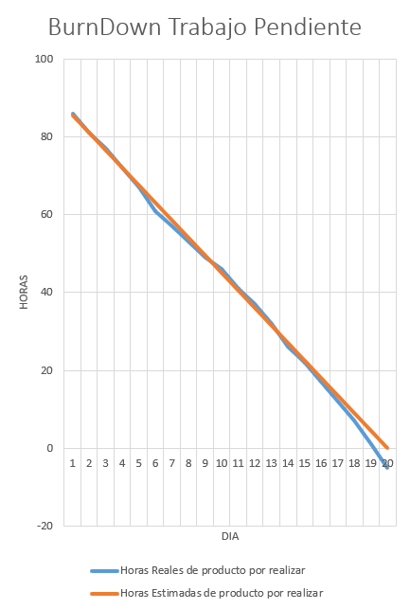

Pila del producto actualizada.

ID | Historia de Usuario | Estimación | Prioridad | Estado
HU-6 | Como la dueña de la florería necesito registrar las pérdidas de las flores con la finalidad de llevar un control de las mermas en el negocio. | 8 | 10 | En Progreso
HU-7 | Como la dueña de la florería necesito generar reportes de pérdidas por fecha o motivo con la finalidad de analizar causas y analizar los motivos más frecuentes. | 12 | 12 | Completado
HU-8 | Como la dueña de la florería necesito ver informes de ventas, compras y stock con la finalidad de tomar decisiones rápidas e informadas. | 11 | 12 | Completado
HU-9 | Como la dueña de la florería necesito exportar reportes en PDF con la finalidad de respaldar información sobre el rendimiento del negocio. | 6 | 8 | Completado
HU-10 | Como la dueña de la florería necesito obtener proyecciones de ventas considerando clima y velorios con la finalidad de anticipar la demanda a través de factores externos. | 12 | 13 | Completado
HU-12 | Como la dueña de la florería necesito ver el historial de compras por proveedor y ventas por cliente con la finalidad de analizar relaciones comerciales. | 10 | 6 | En Progreso
HU-13 | Como la dueña de la florería necesito ver el clima actual integrado en el sistema con la finalidad de relacionarlo con las ventas y estar consciente de factores externos. | 4 | 7 | Completado
HU-14 | Como la dueña de la florería necesito registrar manualmente la cantidad de velorios diarios con la finalidad de obtener proyecciones más precisas. | 7 | 8 | En Progreso

Justificación

Durante este tercer sprint me centré en terminar el módulo de ventas, el módulo de informes y el de proyecciones, al igual que la integración de la API de clima (Open Meteo fue la que ocupé), con el tema de los informes se crearon tres inicialmente, los más básicos he importantes para comenzar, el de ventas, compras y mermas, esto con plazos de un día a un año, dependiendo del informe, con esto se podrá tener un conocimientos más claro del flujo que tiene la florería y los números que esta maneja, buscando optimizar procesos, por otro lado en los reportes, los cuales se implementaron correctamente pero con un rendimiento no muy bueno (R2 = 0.526), lo cual es bastante malo pero con la generación de los datos simulados (que también se realizó este sprint) no se puede esperar un muy buen rendimiento para los modelos predictivos (de momento solo predicciones de las ventas para un día específico en un rango, donde la API del Open Meteo nos dará datos del clima), esto se puede buscar mejorar dependiendo de las necesidades del momento, pero inicialmente para comprobar el funcionamiento de estos está bien.
El Product Owner (dueña de la Florería Fernandita) validó las funcionalidades principales, aprobando el avance correspondiente al 88% del objetivo del Proyecto, dio oportunidades de mejora y retroalimentación a las secciones correspondientes. También dio importancia al módulo de Mermas que falta, si es posible la mejora de los datos y mejoras específicas en el sistema.

